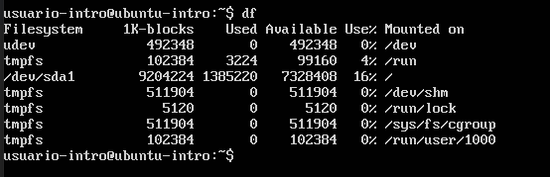

El comando df Nos da informacion de los discos en el sistema operativo y su respectivo uso. En Windows no hay un equivalente directo, pero se puede utilizar fsutil para obtener la información.

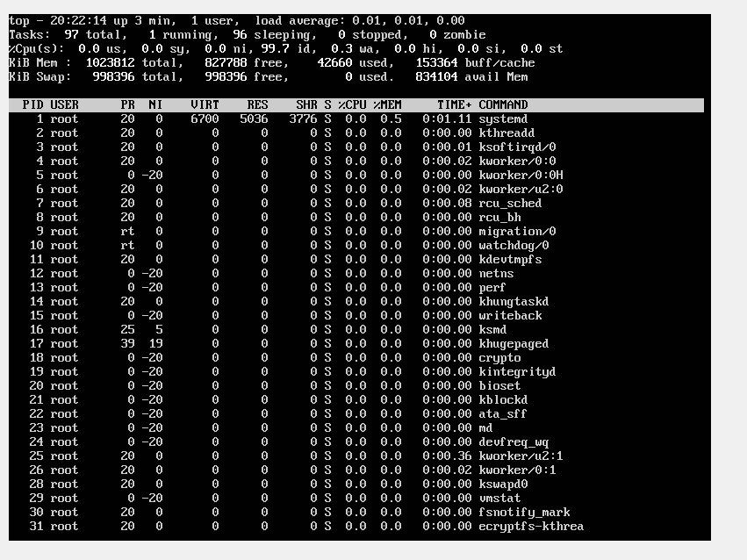

El comando top muestra una lista de procesos que estan corriendo en ubuntu en este momento. No hay un comando singular en windows que haga lo mismo, aunque se puede crear un script en powershell para obtener la informacion.